МИНИСТЕРСТВО ОБРАЗОВАНИЯ
НОВОСИБИРСКОЙ ОБЛАСТИ
(Минобразования Новосибирской области)

УПРАВЛЕНИЕ ЛИЦЕНЗИРОВАНИЯ, АККРЕДИТАЦИИ, КОНТРОЛЯ И НАДЗОРА В СФЕРЕ ОБРАЗОВАНИЯ

Красный проспект, д.18, г. Новосибирск, 630007
Тел.: (383)238-73-46, 238-73-20, факс: (383)238-61-03
E-mail: minobr@nso.ru
www.minobr.nso.ru
На № |  | от

Директору
МАУДО ДШИ № 24 «Триумф»

В.В. Климентьевой

630048, Новосибирская область,
г. Новосибирск, ул. Вертковская, д.4А
Уведомление
о внесении изменений в реестр лицензий

Министерством образования Новосибирской области внесены изменения в реестр лицензий на осуществление образовательной деятельности в лицензии

Л035-01199-54/00210396
(указываются реквизиты лицензии на осуществление образовательной деятельности)

предоставленной министерством образования, науки и инновационной политики Новосибирской области
(наименование лицензирующего органа)

муниципальному автономному учреждению дополнительного образования города Новосибирска «Детская школа искусств № 24 «Триумф»
(МАУДО ДШИ № 24 «Триумф»)
(указывается наименование юридического лица/индивидуального предпринимателя в соответствии с заявлением о внесении изменений в реестр лицензий на осуществление образовательной деятельности)

Идентификационный номер налогоплательщика (лицензиата) 5403122995.
Сведения из реестра лицензий на осуществление образовательной деятельности о внесении изменений размещены в информационно-телекоммуникационной сети «Интернет» на официальном сайте министерства образования Новосибирской области по адресу https://minobr.nso.ru/: https://websib.ru/service/registry/lic/.

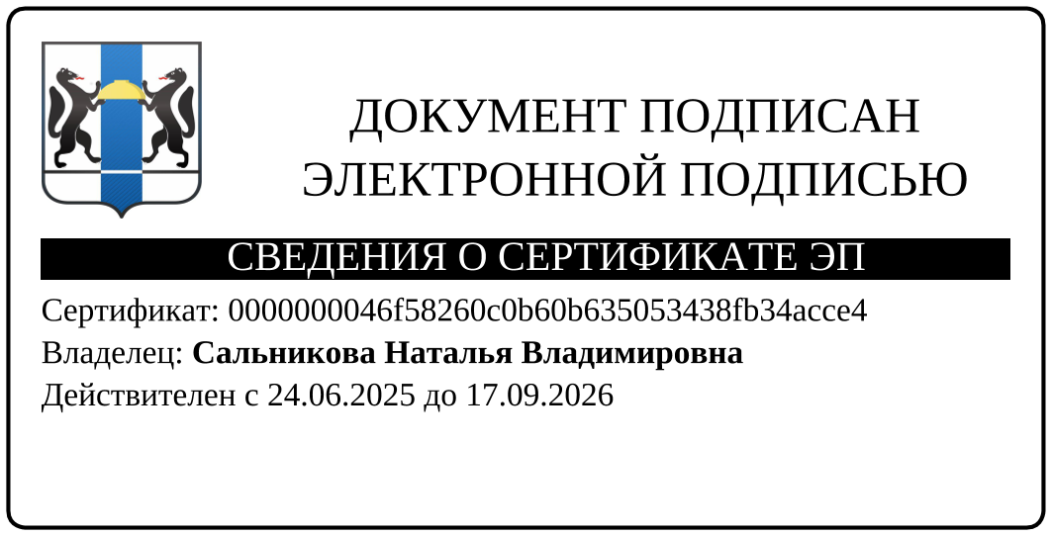

Заместитель
начальника управления Н.В. Сальникова

Лютенко Т.А.
238-74-55

